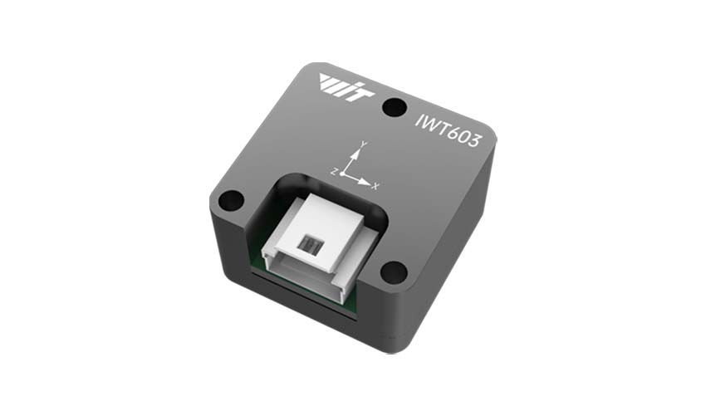
2026/8/13 20:03 IWT603产品规格书
IWT603产品规格书
1WT603
产品介绍
产品概述
● 该产品是基于技术的高性能三维运动姿态测量 系统。它包含
、
等运动传感器。通过集成各种高性能传感器和运用自主研发的 姿态动力学核心算法引擎，结合高动态卡尔曼滤波融合算法，为客户提供高精度、高动态、实 时补偿的三轴姿态角度，通过对各类数据的灵活选择配置，满足不同的应用场景。
● 领先的基于 Kalman 滤波原理并具有自主知识产权的传感器融合算法，可以实时提供高达 1000Hz 更新率的数据，从而满足各种高精度的应用需求，实现准确的动作捕捉和姿态估计。
● 拥有国内领先的高精度转台设备仪器，产品内部集成自主研发的高精度校准和标定算法，提高 产品的测量精度。
● 同时提供用户所需要的各种上位机、使用说明、开发手册、开发代码，使得针对各类需求的研 发时间降至最低。
1210字
https://wit-motion.yuque.com/wumwnr/docs/ovet650wkalmx779 1/9

2026/8/13 20:03 IWT603产品规格书
产品特点
●模块集成高精度的陀螺仪、加速度计、地磁场传感器，采用高性能的微处理器和先进的
动力学解算与卡尔曼动态滤波算法，能够快速求解出模块当前的实时运动姿态。
●采用先进的数字滤波技术，能有效降低测量噪声，提高测量精度。
●模块内部集成了姿态解算器，配合动态卡尔曼滤波算法，能够在动态环境下准确输出模
块的当前姿态，姿态测量精度0.05度，稳定性极高，性能甚至优于某些专业的倾角仪！
●模块内部自带电压稳定电路，工作电压3.3-5.0V。
● 最高1000Hz数据输出速率。输出内容可以任意选择，输出速率0.2～1000Hz可调节（485为一
问一答）。
●支持TTL/USB数据接口。方便用户选择最佳的连接方式。串口速率4800bps~921600bps
可调。
●内部带温度补偿，适应变温环境使用
●铝外壳保护芯片可抗环境干扰
参数指标
加速度计参数
参数 | 条件 | 典型值
量程 |  | ±16g
分辨率 | ±16g | 0.0005(g/LSB)
RMS噪声 | 带宽=100Hz | 0.75~1mg-rms
静止零漂 | 水平放置 | ±20~40mg
温漂 | -40°C ~ +85°C | ±0.15mg/℃
带宽 |  | 5~256Hz
零偏稳定性 | 10S平滑 | XY:15ug；Z:35ug
零偏不稳定性 | allan方差 | XY:10ug；Z:30ug



1210字 | 陀螺仪参数  参数 条件 典型值  量程 ±2000°/s
https://wit-motion.yuque.com/wumwnr/docs/ovet650wkalmx779 |  | 2/9

2026/8/13 20:03 | IWT603产品规格书

分辨率 | ±2000°/s | 0.061(°/s)/(L
RMS噪声 | 带宽=100Hz | 0.028~0.07(°/s
静止零漂 | 水平放置 | ±0.5~1°/
温漂 | -40°C ~ +85°C | ±0.005~0.015 (
带宽 |  | 5~256Hz
零偏稳定性 | 10S平滑 | 8°/h
零偏不稳定性 | allan方差 | 5°/h
俯仰、横滚角参数
 | 

 参数 | 条件 | 典型值
量程 |  | X:±180°
 |  | Y:±90°
倾角精度 | 静态 | 0.05°
分辨率 | 水平放置 | 0.0055°
温漂 | -40°C ~ +85°C | ±1°
航向角参数
参数 | 条件 | 典型值
量程 |  | Z:±180°
航向精度 | 6轴算法，静态 | 0.5°（动态存在积分【1】
分辨率 | 水平放置 | 0.0055°

 | 

1210字 | 注：  【1】在有些震动环境下，会有累计误差，具体误差不可估计，具体根据实际测试为准  模组参数  基本参数 | 3/9
https://wit-motion.yuque.com/wumwnr/docs/ovet650wkalmx779

2026/8/13 20:03 | IWT603产品规格书

参数 | 条件 | 最小值 | 默认 | 最
通信接口 | UART | 4800bps | 921600bps | 92
输出内容 |  | 时间、3轴加速度、3轴角速度、3轴角度、四
输出速率 |  | 0.2Hz | 1000Hz | 1
启动时间 |  |  |  | 1
工作温度 |  | -40℃
产品重量 |  |  | 6.8g
存储温度 |  | -40℃
耐冲击 |  |  |  | 2

 | 
电气参数
参数 | 条件 | 最小值 | 典型 | 最
供电电压 |  | 3.3V | 5V
工作电流 | TTL（3.3V~5V） | 5mA | 5mA
功耗 |  |  | 25mW

 | 

产品尺寸  1210字  https://wit-motion.yuque.com/wumwnr/docs/ovet650wkalmx779 | 4/9

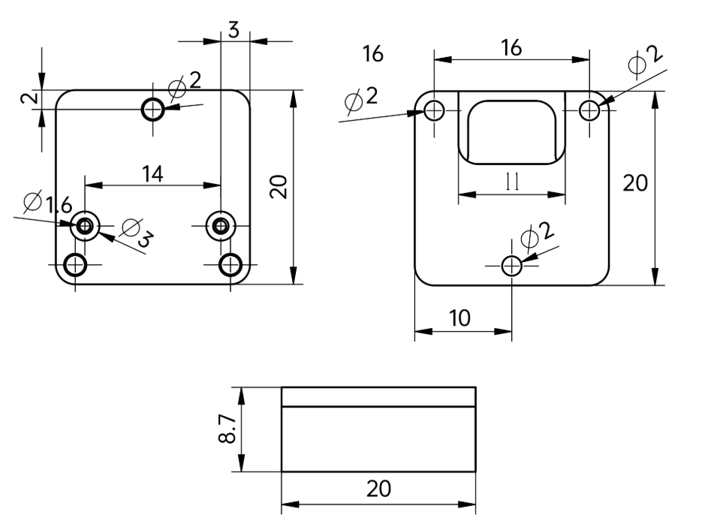
2026/8/13 20:03 | 14 | 3 | EC | IWT603产品规格书 | 16 | 20
 |  |  |  | 16
10
20
连接器型号：molex连接器6p 1mm
底板尺寸
1210字
https://wit-motion.yuque.com/wumwnr/docs/ovet650wkalmx779 5/9

2026/8/13 20:03 IWT603产品规格书
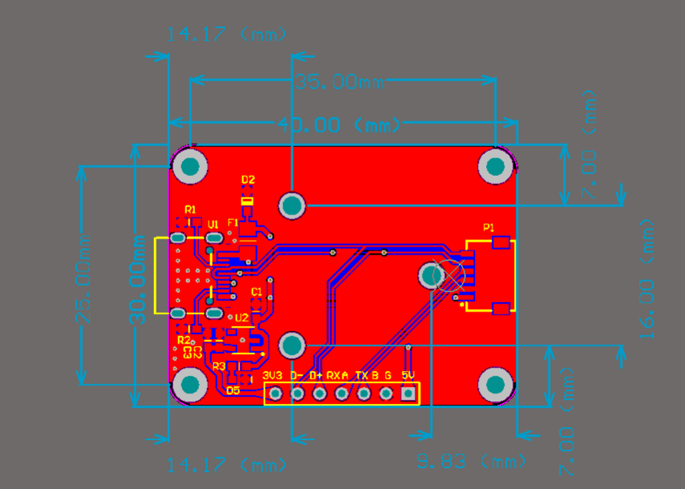
引脚定义
1210字
https://wit-motion.yuque.com/wumwnr/docs/ovet650wkalmx779 6/9

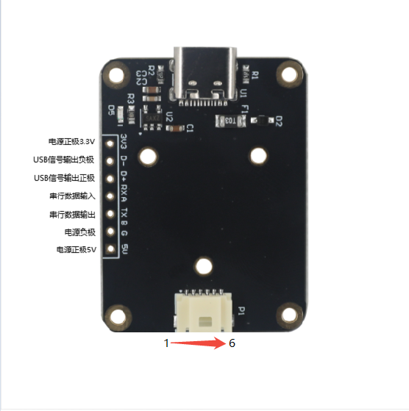
2026/8/13 20:03 | IWT603产品规格书
三
NNIIIIIIIIHE
5  公营新中012 | 01
电9正极3.3V
USB信号前出负极
USB信号输出正极
丰行数据瑞入
串行数据指出
电原负极
电顶正极5V
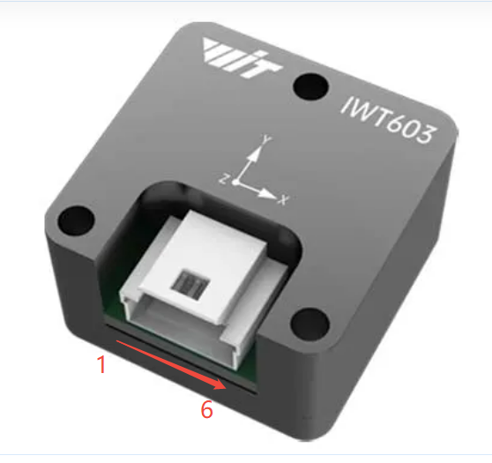
注意：TX和RX需要交叉相接
1210字
https://wit-motion.yuque.com/wumwnr/docs/ovet650wkalmx779 7/9

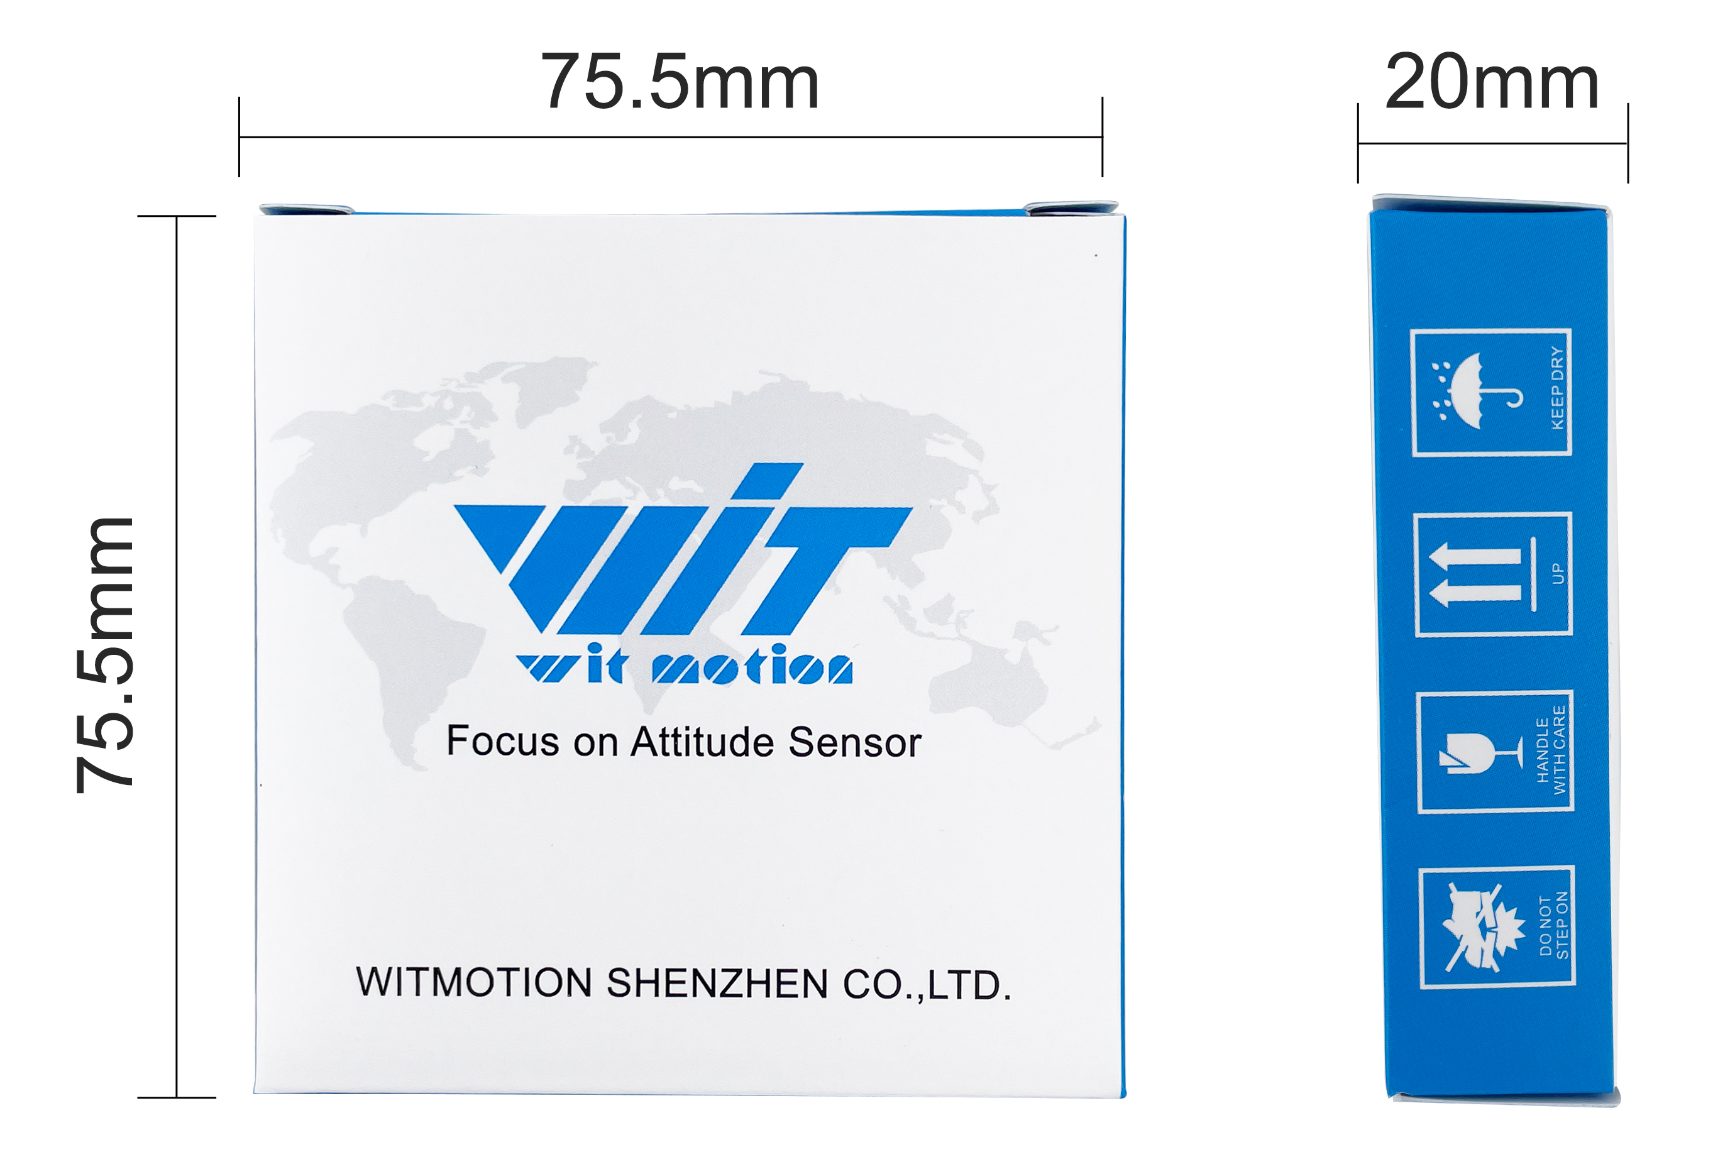
2026/8/13 20:03 | IWT603产品规格书



产品包装  75.5MM  WITMOTION SHENZHEN CO.,LTD.  1210字  https://wit-motion.yuque.com/wumwnr/docs/ovet650wkalmx779 | KEEP DRY  8/9

75.5MM | 20MM

FOCUS ON ATTITUDE S E SENSOR | HANDLE WITH CARE  DONOT STEPON

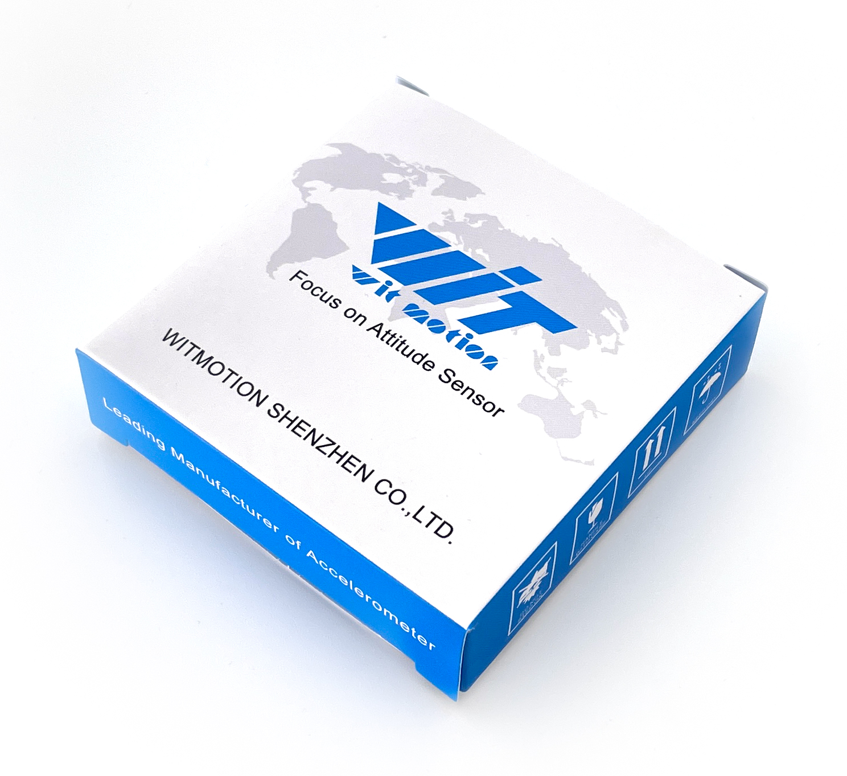
2026/8/13 20:03 | IWT603产品规格书  LEADING MANU WITMOTION SH FOCUS ON A
应用领域
●  ●  ●  ●  ●  ●  ●  ●  ● | 虚拟现实/增强现实，头戴显示器  工程机械  大规模农业自动耕种  高空作业安全监控  工业姿态监控  人体动作跟踪/捕捉  机器人，自动引导运输车  行人导航  无人驾驶/辅助驾驶
1210字
https://wit-motion.yuque.com/wumwnr/docs/ovet650wkalmx779 | 9/9

